Hier het bestand met de etalagematerialen die ik heb!

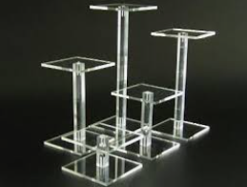

Ik heb deze set 3x de kleinste standaard is 5 cm hoog, de grootste 30 cm

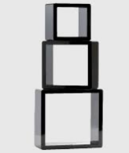

Ik heb deze set 2x het kleinste blok is 25 cm hoog, de middelste 35cm en de grootste is 50 cm hoog.



Ik heb 1 damespaspop

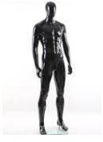

Ik heb 1 herenpaspop

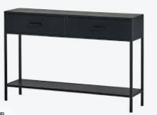

Ik heb 1 smalle tafel

Verder heb ik decoratiedoeken en kleden in elke kleur die je kan bedenken!

Als je een mooi ontwerp hebt voor een background kan de buurman deze voor ons printen. Hij heeft een printer waarmee je tot A0 kan printen en hij helpt ons graag!

Als er spulletjes ontbreken kan je die toevoegen, maar wil je dan wel even een lijstje toevoegen waarop staat hoe veel het kost? Dan kijk ik of daar budget voor is!